г. Екатеринбург
ул. К.Маркса, 20-а
тел./факс +7 (343) 3787-333
http://www.moretravel.ru
e-mail: rus@moretravel.ru

Очарование Беларуси (5 дней)
(Минск - Дудутки - Хатынь - Витебск - Здравнево - Полоцк - Глубокое - Молодечно - Крево - Гольшаны - Гервяты – Боруны)

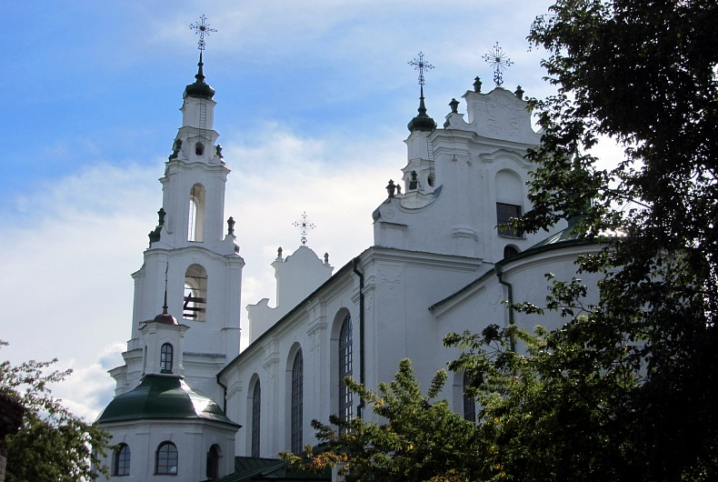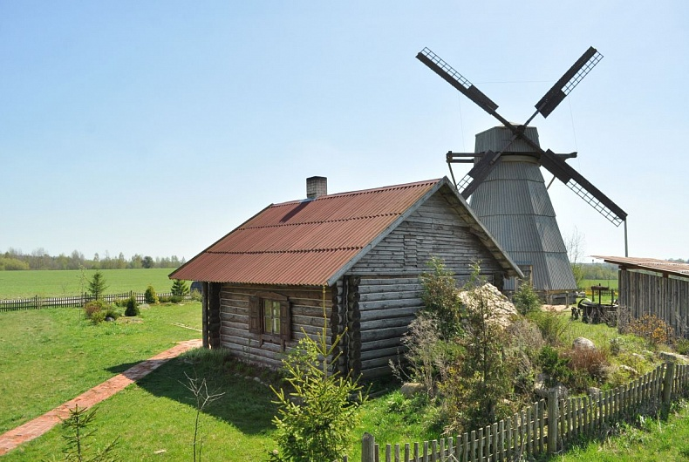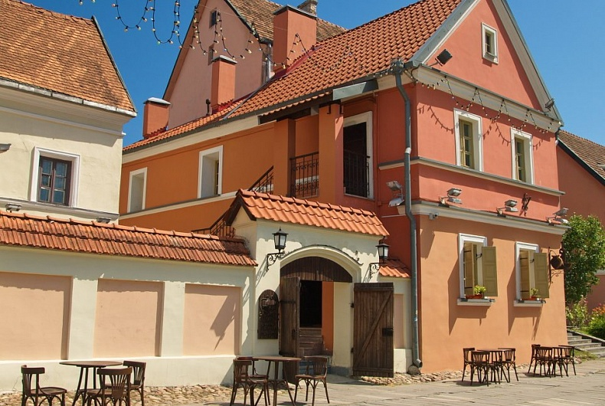

1 день  (Минск) | - Прибытие в Минск поездом. Гид встречает туристов у 7-го вагона вашего поезда. (Для полного выполнения программы рекомендуем приобретать билеты на поезда прибывающие в Минск не позднее 7:30).  - Трансфер в гостиницу. Раннее заселение.  - Завтрак.  - Обзорная автобусная и пешеходная экскурсия по главным памятникам и достопримечательностям: старый город, ратушная площадь, православный и католический соборы, хоккейная арена, проспекты, площади и обелиски белорусской столицы.  - Свободное время.  - Обед*.  Для желающих за дополнительную плату: тематическая поездка в музей старинных белорусских ремесел "Дудутки"*. Вас ожидает увлекательное путешествие с интереснейшим экскурсионным содержанием и аттракциями, включающими дегустации блюд и напитков. Вы сможете отведать свежий домашний хлеб с деревенским маслом и травяным чаем у пекаря и мельника, попробовать мёд у бортника, на броваре вас ожидает шляхетская водка и традиционная закуска, ну и конечно же знаменитое белорусское сало с капустой! Мастера по обработке дерева, гончар и кузнецы поделятся секретами своего мастерства и проведут настоящие мастер-классы. В конце все желающие смогут прокатиться в бричке.  - Возвращение в Минск.  - Ночь в гостинице.
2 день  (Минск – Хатынь – Березинский биосферный заповедник) | - Завтрак.  - Экскурсионная поездка в Хатынь (50 км). В истории человечества есть ряд трагических событий, память о которых должна жить вечно, что бы служить назиданием последующим поколениям. Трагедия белорусской деревни Хатынь как раз относится к подобным мрачным, но поучительным моментам в истории. Мемориал производит невероятно сильное психологическое впечатление на каждого, ступившего на его посыпанную пеплом землю. Хатынь стала именем нарицательным - символом человеческой жестокости и безумия, которое более не должно повторится. Переезд в Березинский биосферный заповедник (90 км.).  - Обед *. Это уникальное место в Европе, где на одной территории в диких условиях обитает Большая европейская пятерка крупных млекопитающих – лось, зубр, медведь, волк и рысь. Вы посетите замечательный Музей природы, а также увидите диких животных в «Лесном зоопарке».  - Переезд в Витебск (~150 км) - город, который называют культурной столицей Беларуси. По пути вы услышите историю древней земли, познакомитесь с живописной белорусской природой и узнаете особенности региона Поозерья.  - Ночь в гостинице.
3 день  (Витебск) | - Завтрак.  - Экскурсия по Витебску с сопровождающим: Старый город, Ратуша, летний амфитеатр – основная площадка для проведения фестиваля «Славянский базар», Успенский Покровский и Благовещенский соборы, губернаторский дворец, а также площадь Победы – самая большая в Беларуси. Свободное время, для желающих за дополнительную плату экскурсия «Витебские этюды»: посещение дома-музея Марка Шагала и художественного музея Витебска*. Вы посетите домик, в котором художник провел юношеские годы. В нем представлены предметы быта рубежа 19 – нач. 20 вв., а также копии архивных документов и работ художника, рассказывающие о жизни Марка Шагала. Экспозиция художественного музея познакомит с шедеврами белорусского и мирового искусства.  - Обед*. Для желающих за дополнительную плату выездная экскурсия в Здравнёво* в дом-усадьбу Ильи Репина.  - Возвращение в Витебск.  - Свободное время.  - Ночь в гостинице.
4 день (Полоцк - Глубокое) | - Завтрак.  - Переезд в древний город Полоцк – столицу первого княжества на территории современной Беларуси (~100 км), посещение Спасо-Ефросиньевского монастыря - памятника архитектуры 12 в., который является одним из главных мест паломничества. В монастыре хранятся мощи небесной заступницы Беларуси Св. Евфросинии Полоцкой. Внешний осмотр Софийского собора, площадь Свободы, лютеранская кирха, географический центр Европы, памятник загадочной букве белорусского алфавита «Ў» и многое другое.  - Обед*. Переезд в Глубокое - родину знаменитого белорусского сгущенного молока. Осмотр исторического центра города.  - Переезд по озёрному краю Беларуси (~ 175 км) в гостиницу.  - Ночь в гостинице по маршруту.
5 день  (Крево – Гольшаны – Гервяты) | - Завтрак.  - Экскурсионная поездка по замкам и костёлам белорусского средневековья с анимационными зарисовками. Переезд в Крево (~70 км). Осмотр местечка с сопровождающим: архитектурные фрагменты легендарного Кревского замка 14 века и средневековые сюрпризы посреди замкового двора. Переезд в Боруны (~15 км), где в подземельях базилианского костёла бьёт чудодейственный источник. По дороге вы увидите памятник экипажу легендарного бомбардищака “Илья Муромец” времен Первой мировой войны. Посещение самого мистического места страны – Гольшан (~ 10 км) живописные руины «Черного замка», загадочный монастырь ордена францисканцев.  - Обед*.  - Переезд в Гервяты (~ 65 км) - осмотр величественного неоготического костела Св. Троицы и восхитительного дендропарка.  - Отправление вечерним поездом из Молодечно.

В стоимость включено:
- Перемещение на автобусе туристического класса;
- Проживание (4 ночи) в отелях 2**/3***;
- 5 завтраков в гостиницах;
- Обзорная экскурсия по Минску;
- Экскурсия по Мемориальному комплексу "Хатынь";
- Экскурсия в Березинский биосферный заповедник;
- Экскурсия и входные билеты в музей природы и лесной зоопарк в Березинском биосферном заповеднике;
- Экскурсия по Витебску;
- Экскурсия по Полоцку;
- Посещение Спасо-Евфросиньевского монастыря в Полоцке;
- Осмотр исторического центра Глубокого;
- Посещение озера Нарочь;
- Осмотр Крева и руин Кревского замка;
- Осмотр Гольшан и руин Гольшанского замка;
- Анимационные зарисовки в Крево и Гольшанах;
- Осмотр костела в Борунах;
- Осмотр костела и дендропарка в Гервятах;
- Органный концерт в одном из величественных храмов;
- Экскурсионное сопровождение в автобусе;
- Услуги анимационных команд;
- Карта Минска и справочные материалы.

Дополнительно оплачивается:
- Дополнительно оплачивается в офисе:
- Пакет «оптимум» (5 обедов+Дудутки+«Витебские этюды») - 4 100 RUB (взрослый) / 3 800 RUB (дети до 16 лет);
- Дудутки (входные билеты+экскурсионное обслуживание+4 дегустации+трансфер) - 1 700 RUB (взрослый) / 1 400 RUB (дети до 16 лет);
- Экскурсия на усадьбу И.Е. Репина в Здравнёво (трансфер+экскурсия+билеты) - 850 RUB (взрослый) / 650 RUB (дети до 16 лет);

Дополнительно оплачивается на маршруте:
- Питание (5 обедов) - 2 000 RUB;
- Витебские этюды»: посещение дома-музея Марка Шагала и художественного музея Витебска (трансфер+экскурсия+билеты) - 650 RUB (взрослый) / 550 RUB (дети до 16 лет).

